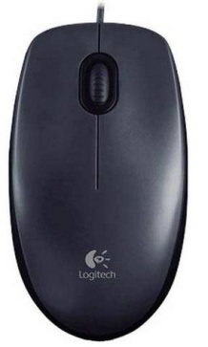



**Informatik**

Linksklick

Rechtsklick

Scrollen (Rad)

**Maus und Desktop**

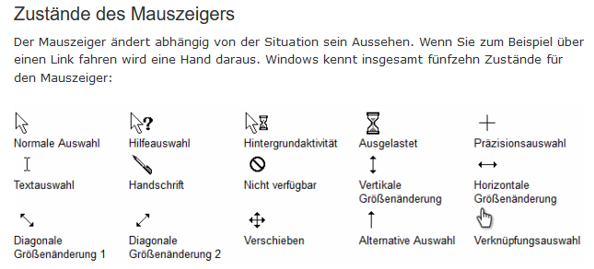

Z.B. bei Texten/

Markierungen

Z.B. Snippingtool

Z.B. bei Fenstern/Objekten

Z.B. bei Fenstern/Objekten

Ordnerpfad

Kann kopiert werden

Strg + c

Bei gedrückter linker Maustaste Fenster verschieben

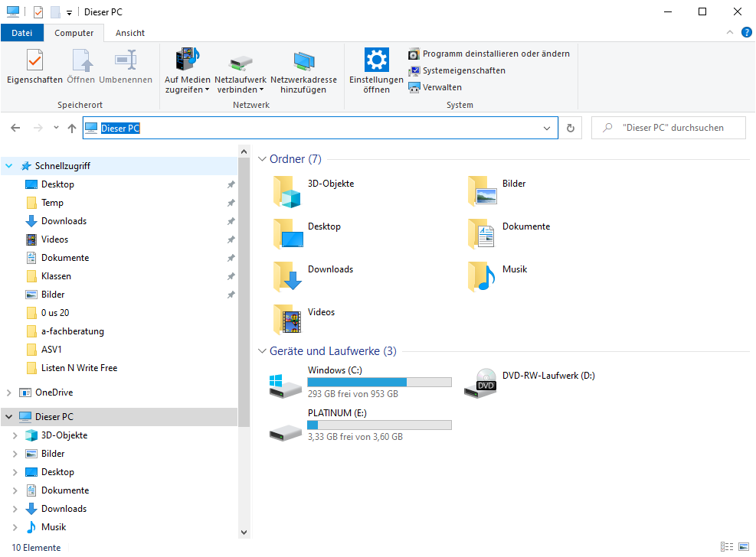

Verzeichnisse/Ordner

DVD Laufwerk

USB Stick

Festplatte

Auf- und

zuklappen

zuklappe

Minimieren verkleinern/maximieren Ende

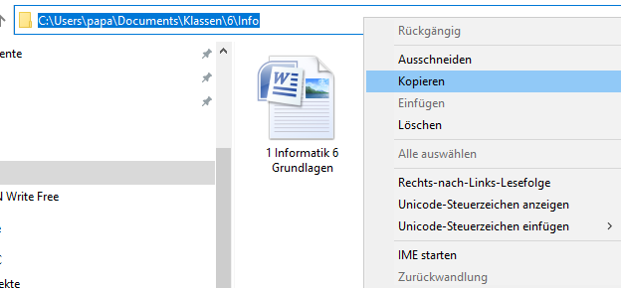

Doppelter Linksklick um Ordner/Dateien zu öffnen

zuklappe

Ein Linksklick

zuklappe

Linksklick 🡪 blau markiert

Rechtsklick 🡪kopieren und einfügen (ausschneiden, löschen,…)

zuklappe